TEHNISKĀ SPECIFIKĀCIJA Nr. TS 1602.007 v1

Ar akumulatoru darbināms gaismeklis
Nr. | Apraksts | Minimālā tehniskā prasība | Piedāvātās preces konkrētais tehniskais apraksts | Avots | Piezīmes
Vispārīgā informācija
 | Ražotājs (nosaukums, atrašanās vieta). | Norādīt informāciju
 | 1602.007 Gaismeklis (darbināms ar akumulatoru) | Norādīt pilnu preces tipa apzīmējumu
 | Preces marķēšanai pielietotais EAN kods, ja precei tāds ir piešķirts | Norādīt vērtību
 | Norādīt vai, izmantojot EAN kodu, ražotājs piedāvā iespēju saņemt digitālu tehnisko informāciju par preci (tips, ražotājs, tehniskie parametri, lietošanas instrukcija u.c.) | Norādīt informāciju
 | Parauga piegādes laiks tehniskajai izvērtēšanai (pēc pieprasījuma), darba dienas | Norādīt vērtību
Standarti
 | Atbilstība standartam: LVS EN 60598-2-4:2018 Gaismekļi. 2.daļa: Īpašās prasības. 4.nodaļa: Pārnesamie universālie gaismekļi (IEC 60598-2-4:2017) | Atbilst
 | Atbilstība standartam: LVS EN 60598-1:2015 Gaismekļi. 1.daļa: Vispārīgās prasības un testi (IEC 60598-1:2014, modificēts) | Atbilst
 | Atbilstība standartam: Eiropas Parlamenta un Padomes Direktīva 2011/65/ES ( 2011. gada 8. jūnijs ) par dažu bīstamu vielu izmantošanas ierobežošanu elektriskās un elektroniskās iekārtās Dokuments attiecas uz EEZ | Atbilst
 | CE marķējums | Atbilst
Dokumentācija
 | Pielikumā, kā atsevišķs fails iesniegts preces attēls, kurš atbilst sekojošām prasībām:  - ".jpg" vai “.jpeg” formātā;  - izšķiršanas spēja ne mazāka par 2Mpix;  - ir iespēja redzēt visu produktu un izlasīt visus uzrakstus uz tā;  - attēls nav papildināts ar reklāmu. | Atbilst
 | Oriģinālā lietošanas instrukcija sekojošās valodās | LV vai EN
Vides nosacījumi
 | Minimālā darba temperatūra | ≤ -15°C
 | Maksimālā darba temperatūra | ≥ +30°C
 | Aizsardzība pret putekļiem un ūdeni | IPX4
Tehniskā informācija
 | Gaismas avota tips | LED
 | Gaismas režīmu skaits | 2
 | Gaisma plūsma “HIGH režīmā” | ≥ 2950lm
 | Gaisma plūsma “LOW režīmā” | ≥ 1450lm
 | Gaismas avota kalpošanas laiks | ≥ 30000h
 | Gaismas stara garums | ≥ 250m
 | Prožektora korpuss | Plastikāts PC/ABS
 | Barošanas avots | Lādējamas
 | Barošanas avota garantētais kalpošanas ilgums | ≥ 30000 h
 | Nepārtraukts darbības laiks pie HIGH gaismas režīma | ≥ 8h
 | Nepārtraukts darbības laiks pie LOW gaismas režīma | ≥ 15h
 | Uzlāde no AC 230V, 50 Hz un DC 12V | Atbilst
 | Svars | ≤ 11kg
Konstrukcija
 | Komplektā uzlādes adapteris no automašīnas | Atbilst
 | Komplektā uzlādes ierīce no AC 230V, 50 Hz | Atbilst
 | Ergonomisks rokturis | Atbilst
 | Aprīkots ar pamatni stabilai novietošanai uz horizontālām virsmām | Atbilst

Attēlam ir informatīvs raksturs

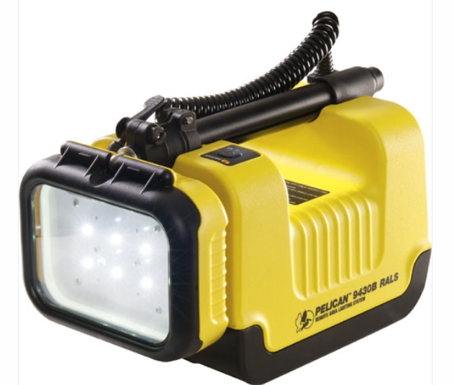

Precīzs avots, kur atspoguļota tehniskā informācija (instrukcijas nosaukums un lapaspuse)
AS “Sadales tīkls” materiālu kategorijas nosaukums un numurs

